

**PROJET ACADEMIQUE**

**Système de pointage horaire : cas de l'ESSFAR**

**Projet effectué du 20 Juillet au 20 Aout 2020**

Rapport de projet réalisé et rédigé par :

**FOTSO RITH - Licence 1**

**KAMGA AUDREY - Licence 1**

**MBIEMENI DIMITRI - Licence 1**

**NANFAH AELLE - Licence 2**

**NGNIBO MICHELLE - Licence 2**

**TAMO JOSIAS - Licence 2**

**TCHAKOTE BRYAN - Licence 1**

Encadré par

**Dr DJIKY ERIC**

**Dr TAPAMO HIPPOLYTE**

Année scolaire 2019-2020

SOMMAIRE

1. LISTE DES FIGURES 3

2. LISTE DES TABLEAUX 4

3. REMERCIEMENTS 5

4. INTRODUCTION GENERALE 6

SECTION 1. PRESENTATION GENERALE DE L’ESSFAR 8

I. Le secteur 8

II. Structure de l’ESSFAR 8

III. ORGANISATION DE L’ESSFAR 9

IV. Objectifs de l’ESSFAR 10

SECTION 2. DEROULEMENT PRATIQUE DU PROJET 11

I. Les tâches réalisées 11

1. Etude de la pointeuse 11

2. Conception du système 14

II. Les outils et méthodes utilisés 24

1. Outils liés à la base de données 24

2. Outils liés à la production des maquettes 25

3. Outils liés à l’implémentation des fonctionnalités et des interfaces 26

4. Outils liés à la réalisation des graphes 27

SECTION 3. DIFFICULTES, RECOMMANDATIONS ET PERSPECTIVES 28

I. Les difficultés rencontrées 28

1. Difficultés liées au déroulement du projet 28

2. Difficultés liées au code source 28

3. Difficultés liées à l’aspect responsive de la plateforme 29

II. Recommandations à l’ESSFAR 30

III. Perspectives 31

5. CONCLUSION 32

6. WEBOGRAPHIE 33

# LISTE DES FIGURES

Figure 1 - PNI Finger 700 - 12 -

Figure 2 - Biostar - 13 -

Figure 3 - U300-C - 13 -

Figure 4 - MCD du système - 16 -

Figure 5 - Page de connexion - 20 -

Figure 6 - Espace utilisateur - 21 -

Figure 7 - Maquette de l'espace administrateur - 21 -

Figure 8 - Gestionnaire d'horaires - 22 -

Figure 9 - Justification d'absences - 22 -

Figure 10 - Aperçu de la page des statistiques générales - 22 -

Figure 11 - Interface du logiciel JMerise - 23 -

Figure 12 - Exemple de wireframe sur Balsamiq - 24 -

Figure 13 - Template w3Schools - 24 -

Figure 14 - Exemple de lien entre les classes et les styles - 25 -

Figure 15 - Défaut de l'aspect responsive (1) - 27 -

Figure 16 - Défaut de l'aspect responsive (2) - 28 -

Figure 17 - Défaut de l'aspect responsive (3) - 28 -

# LISTE DES TABLEAUX

Tableau 1 - Staff administratif de l'ESSFAR - 9 -

Tableau 2 - Conseil scientifique de l'ESSFAR - 9 -

# REMERCIEMENTS

Tout d’abord, nous voudrions remercier l’équipe administrative et le corps enseignant de l’ESSFAR pour la formation de qualité associée à des activités pratiques et ce malgré le contexte sanitaire actuel (COVID-19).

Nous souhaitons ensuite adresser nos remerciements à nos encadreurs et enseignants d’informatique Dr Hyppolite TAPAMO et Dr Éric DJIKY pour leur soutient considérable, leur disponibilité et les connaissances reçues à travers eux. Ils nous ont en outre donné les bases pour comprendre certains mécanismes d’organisation du travail en entreprise.

Nous voudrions enfin exprimer notre reconnaissance envers nos camarades membres de notre groupe de travail, sans lesquels la réalisation de ce projet n’aurait pas été possible. Ils ont été d’une importance capitale tout au long de ces semaines de par leur apport sur le plan intellectuel et leur esprit coopératif.

# INTRODUCTION GENERALE

Nouvellement créée avec la professionnalisation comme valeur clé de son projet pédagogique, l’ESSFAR associe les cours théoriques à la pratique avec l’envoi de ses étudiants en entreprise dans le cadre de stages académiques dès la première année. Malheureusement, la situation sanitaire qui prévaut actuellement avec la pandémie du coronavirus a restreint le placement d’étudiants en stage, d’où la décision de l’école de faire participer ceux-ci à la mise en place de son intranet à travers divers projets académiques.

C’est ainsi que du 20 juillet au 20 aout 2020 (1 mois), nous avions la charge de concevoir et d’implémenter un système de pointage horaire afin d’avoir une traçabilité fiable des mouvements des personnes au sein du campus. Plus précisément, nous devions trouver un moyen de noter les entrées et les sorties des étudiants, enseignants et employés de l’ESSFAR, en se servant d’un outil numérique, récupérer ces données et les organiser sur des interfaces appropriées afin de permettre à chaque acteur, selon ses droits, d’avoir accès à diverses interfaces de ce système.

Les systèmes de pointage horaire font partie des innovations apportées par la révolution industrielle à la fin du XIXe siècle. L’idée est née du désir des employeurs d’estimer le temps de travail de leurs employés car ceux-ci étaient payés en fonction du temps de travail. Il s’agissait à la base d’un système mécanique qui imprimait sur un carton l’heure d’entrée et de sortie des employés, mais avec l’ère de la numérisation, l’on retrouve désormais des pointeuses mécaniques, des pointeuses numériques, des pointeuses mobiles et des pointeuses biométriques. C’est ainsi que de nos jours, loin de se limiter au recensement des horaires de travail d’un employé, les systèmes de pointage horaires intègrent des logiciels de gestion d’emploi de temps afin d’assurer le suivi automatique des heures de présence, des retards et absences, des heures supplémentaires, des congés, etc.

L’ESSFAR fonctionne actuellement avec un système de pointage très archaïque ; un registre dans lequel l’acteur note ses heures d’entrée à la suite de ses informations personnelles. Ainsi, la mise en place d’un système plus adapté au contexte actuel présente de nombreux avantages, notamment un gain de temps considérable tant au niveau de l’enregistrement des informations que du traitement de celles-ci, et une fiabilité des données relatives aux horaires.

Les enjeux de ce projet étaient multiples. Il s’agissait en premier lieu de mettre en application les enseignements reçus au cours de l’année écoulée, notamment en programmation web et en bases de données, afin de voir comment ces notions complémentaires pouvaient concourir à la création d’une application web fonctionnelle et utile. Ensuite, il était question d’une initiation au monde professionnel avec une méthode de travail basée sur un modèle bien connu en entreprise : la méthode SCRUM. Au sens plus large, ce projet a contribué à renforcer nos capacités en ce qui concerne l’organisation d’un travail de groupe et le leadership que cela impose.

En vue de rendre compte de manière fidèle et analytique de ce séjour passé au service de l’ESSFAR, il apparaît logique de présenter à titre préalable l’école elle-même dans son secteur, sa structure, son organisation et ses objectifs, puis d’aborder le déroulement proprement dit du projet en mettant en exergue les tâches précises que nous avons réalisé, les méthodes et les outils utilisés avant de buter sur les difficultés rencontrées lors de la réalisation de ce projet. Nous clôturons par quelques recommandations et perspectives futures.

# PRESENTATION GENERALE DE L’ESSFAR

## Le secteur

Le 21e siècle impose une intégration sans précédent du numérique dans des domaines de plus en plus divers. C’est ainsi que de nos jours la plupart des métiers sont en pleine mutation tandis que d’autres voient le jour dans cette dynamique d’évolution permanente du monde, afin de répondre aux nouvelles attentes des Hommes. Il s’agit notamment des métiers liés aux sciences actuarielles, a la finance, au big data et a l’intelligence artificielle. De façon naturelle, les formations académiques s’orientent également vers ces nouvelles branches dans le but de donner une base solide dans ces filières aux futurs ingénieurs. Tandis que certaines écoles existantes réajustent leur programme pour la cause, d’autres structures spécialisées dans ces formations sont créées.

On constate néanmoins que la fracture numérique retarde la propagation de ce mouvement en Afrique, bien que quelques structures identifiées surtout en Afrique occidentale et australe offrent ce type de formations. Au Cameroun, on peut citer par exemple l’Institut International des Assurances (IIA) qui forme les actuaires, l’Institut Sous-régional de Statistique et d’Economie Appliquée (ISSEA) d’où sortent les statisticiens et l’ESSFAR.

## Structure de l’ESSFAR

L’Ecole Supérieure des Sciences de la Finance, de l’Assurance et des Risques (ESSFAR) est une institution privée d’enseignement supérieur dont la création et l’ouverture sont régies par l’arrêtée no 17/08298/L/MINESUP/SG/DDES/ESUP/SDA/AEO du 09 aout 2017. Elle est située à Omnisport Mfandena (Yaoundé), derrière le Centre des Impôts, rue 1504.

De façon générale, le programme d’étude de ses étudiants repose sur des enseignements de mathématiques et d’informatique appliquées complétées par des notions d’économie, de finance et de comptabilité selon deux types de formations à savoir :

* La formation initiale sur une durée de cinq ans qui s’appuie sur la pédagogie par projet, et à l’issue de laquelle est délivré un diplôme de Master Professionnel.
* La formation continue qui concerne les professionnels en besoin de recyclage.

La spécialisation concerne quatre domaines : actuariat, statistiques et big data, ingénierie financière et systèmes d’information, tous très prisés en cette ère du numérique.

## ORGANISATION DE L’ESSFAR

Le staff administratif de l’ESSFAR se compose comme suit :

|  |  |
| --- | --- |
| Dr SEUMEN TONOU Patrick | Directeur Général |
| Pr TSAMO Etienne | Directeur Académique |
| M. MBANDOMANE OYONO Paul | Responsable communication et relations entreprises |
| M. TATIEZE Thierry | Responsable systèmes d’information et scolarité |
| Mme TONOU KUIGNA Lesly | Gestionnaire scolarité |
| M. CHATCHUENG Siméon | Comptable |
| M. KAMBA Thomas | Vigil et sécurité |
| M. HAMAN | Agent d’entretien |

*Tableau 1 - Staff administratif de l'ESSFAR*

Par ailleurs, l’ESSFAR dispose d’un conseil scientifique composé d’experts reconnus. Il compte parmi ses membres :

|  |  |
| --- | --- |
| Dr Patrick SEUMEN TONOU | Docteur en Mathématiques Appliquées à la Finance |
| Pr Etienne TSAMO | Docteur d’Etat en Sciences |
| M. Blaise KENDAH | Actuaire |
| Pr Gabriel NGUETSENG | Docteur d’Etat en Mathématiques |
| Pr Norbert NOUTCHEGUEME | Docteur d’Etat en Mathématiques |
| Pr Siméon FOTSO | Statisticien, HDR en Mathématiques Appliquées |
| Dr Olaf KOUAMO | Chief Data Scientist, VOYAGES-SNCF France |
| M. Josué DJOBLONA SEKNEWNA | Actuaire, BEAC/CRBC Cameroun |

*Tableau 2 - Conseil scientifique de l'ESSFAR*

## Objectifs de l’ESSFAR

Le projet pédagogique de l’ESSFAR s’appuie sur quatre principaux points que sont :

* L’excellence académique à travers des infrastructures de qualité et la sélection des meilleurs étudiants et enseignants.
* L’internationalisation qui est principalement marquée par la possibilité de mobilité des étudiants offerte par les partenaires à l’étranger, notamment l’Université Paris Dauphine - Paris, l’Université Paris Dauphine - Tunis et l’Université de la Cote d’Azur.
* La professionnalisation, étant donné que dès la première année, les étudiants sont amenés à mettre en application les connaissances théoriques reçues lors des stages en entreprise ou en s’exerçant sur des projets académiques. Cela passe aussi par l’intervention des professionnels dans le processus de formation (cours, séminaires) et le développement des partenariats avec des entreprises locales.
* L’inclusion sociale, de par le respect des valeurs universelles et l’octroi des bourses aux étudiants les plus méritants issus des milieux modestes.

Dans la vision du Directeur Général, ces valeurs ont pour but de permettre à l’ESSFAR « d’être l’école de cette Afrique qui change en formant ici-même en Afrique des futurs cadres et managers de haut niveau, dotés de ces compétences, pour accompagner les évolutions de nos sociétés et de nos entreprises, en particulier dans les secteurs de la banque, la finance et l’assurance ».

# DEROULEMENT PRATIQUE DU PROJET

La réalisation de ce projet s’est étalée sur cinq semaines pendant lesquelles nous travaillions 8h de temps (de 8h à 17h avec une pause de 12h à 13h) du lundi au vendredi. L’assiduité et la ponctualité étaient de mise.

Nous évoluons dans un groupe de 7 membres, et chacun avait une ou plusieurs tâches à accomplir par sprint (une semaine). Chaque journée commençait par une mêlée matinale, petite réunion de 15 minutes maximum au cours de laquelle chaque membre du groupe devait dire un mot sur son travail de la veille et les difficultés éventuelles rencontrées. En fin de semaine, les encadreurs faisaient un tour pour évaluer la semaine et préparer celle qui suivrait en affectant les nouvelles tâches aux différents membres. Ce mode de fonctionnement est basé sur la méthode SCRUM qui est une logique de développement de projet qui préconise une approche dynamique et participative de la conduite du projet.

## Les tâches réalisées

Durant la mise en place de notre système de pointage horaire à l'ESSFAR, nos travaux ont concerné 2 grands aspects : l’étude des différentes pointeuses existantes afin d’en trouver une qui pourrait correspondre à notre établissement et la conception du système proprement dit, depuis l’organisation de la base de données jusqu’à l’implémentation des fonctionnalités, en passant par la conception des maquettes devant constituer notre interface de travail.

### Etude de la pointeuse

Comme annoncé dans l’introduction, une pointeuse ou badgeuse encore appelée timbreuse (en Suisse) est une machine qui permet de sauvegarder les informations relatives au temps de travail d’un salarié. Dans notre cas d’étude, l’entreprise est une école de formation (ESSFAR), et les salariés sont substitués aux étudiants, enseignants et membres du staff administratif ; dans ce contexte, la pointeuse a pour rôle précis de noter chaque jour les heures d’entrée et de sortie des différents acteurs afin d’assurer une meilleure gestion des retards et heures d’absence.

#### Les types de pointeuses

L’étude des systèmes de pointage horaire existants nous a permis de distinguer différents types de pointeuses :

##### Les pointeuses mécaniques

Par insertion d’une carte, ou par pression d’un bouton associé à un code individuel, une horloge interne enregistre les horaires de l’utilisateur concerné. Les informations du système sont tout simplement imprimées, et cela constitue le principal inconvénient des pointeuses de ce type qui n’effectuent aucun traitement sur les données recueillies.

##### Les pointeuses numériques

L’enregistrement des informations se fait de la même façon qu’avec une pointeuse mécanique. Toutefois avec une pointeuse de ce type, les informations stockées ont la possibilité d’être traitées de diverses manières en fonction des capacités de la machine.

##### Les pointeuses mobiles

Elles permettent la gestion du personnel délocalisé. On parle aussi de pointage à distance ou de télépointage. L’outil généralement utilisé ici est le téléphone portable, souvent doté d’une puce spéciale, d’une balise de géolocalisation ou d’un code barre.

##### Les pointeuses biométriques

Ce dernier type de système utilise des propriétés physiques telles que l’empreinte digitale ou l’iris de l’œil pour l’enregistrement des données. L’avantage principal de cette solution est la fiabilité des informations, car les données qu'elle utilise sont des caractéristiques humaines inimitables. En outre, ces pointeuses présentent une interface de travail plus moderne et plus performante, et sont disponibles sur le marché camerounais. De ce fait, nous avons mené une étude plus détaillée de trois modèles parmi tant d’autres de cette catégorie.

#### Quelques exemples de pointeuses biometriques

##### Système biométrique de pointage et contrôle d’accès PNI Finger 700

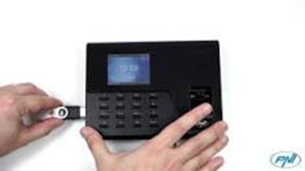

*Figure 1 - PNI Finger 700*

PNI Finger 700 est une horloge biométrique et un système de contrôle d'accès avec lecteur d’empreinte de carte électromagnétique qui aide les employeurs qui désirent avoir un rapport quotidien des heures travaillées chaque jour par un employé en admettant les heures de début et de fin du programme de travail, les pauses repas, les heures supplémentaires de travail ou les quarts de travail. Il peut se connecter à Internet par réseau local, par WIFI ou via un câble RJ45 C permettant ainsi de contrôler à distance le périphérique via un logiciel dédié inclus sur le CD du paquet qui fournira : la gestion des employés, le calendrier et les tâches, les heures supplémentaires et l’enregistrement des retards, etc. ces données peuvent être également télécharges via une clé USB latérale dédiée intégrée au système de contrôle d’accès.

##### Logiciel pour contrôle d’accès et de présence suprême : biostar

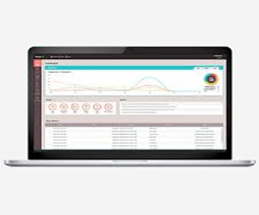

*Figure 2 - Biostar*

Biostar est une plate-forme de sécurité intégrée, ouverte et basée sur le Web qui assure l'ensemble des fonctions liées au contrôle d'accès, la gestion des temps de présence, la gestion des visiteurs et les logs vidéos. Concernant le pointage, il peut être réalisé à l’aide d’une carte d’identification sans contact communément appelée carte RFID ou il peut être biométrique par un lecteur d’empreinte digitale ou un lecteur de reconnaissance faciale. Il permet de noter pour chaque salarié les heures d’arrivée et de départ, le temps de présence, le nombre d’heures supplémentaires, le nombre de jours d’absence, le temps de pause et le temps de repas. Ces différentes informations sont disponibles par jour, par semaine, par mois et par année et sont exportables sous la forme de tableau en fichier CSV ou PDF. Le pointage peut être configuré de plusieurs manières différentes. Nous n’exposerons ici que trois modes d’utilisation du matériel.

* Le mode le plus simple consiste à prendre en considération la première et la dernière identification du salarié sur la pointeuse. Dans ce cas une simple identification biométrique par lecture d’empreinte digitale par exemple à l’arrivée et à la sortie du salarié suffisent. Il est important de noter qu’ici le salarié n’a aucune manipulation à effectuer sur le lecteur.
* Le mode utilisateur. Dans ce mode, l’utilisateur spécifie à l’aide du clavier de la pointeuse s’il arrive, s’il part, s’il prend une pause ou va déjeuner. Cela permet de récolter plus d’informations mais nécessite plus de temps lors de l’identification.
* Le mode planning. Il permet de réunir les avantages des deux modes précédents lorsqu’il est possible de l’appliquer. En effet dans ce mode, les plages horaires d’arrivées, de départ, et de repas sont prédéfinies de telle sorte que lorsque le salarié se présente devant la pointeuse il n’a qu’à passer le doigt par exemple pour s’identifier ; l’écran de la pointeuse indique alors de quel événement il s’agit en se référant à l’heure.

##### Pointeuse biométrique U300-C

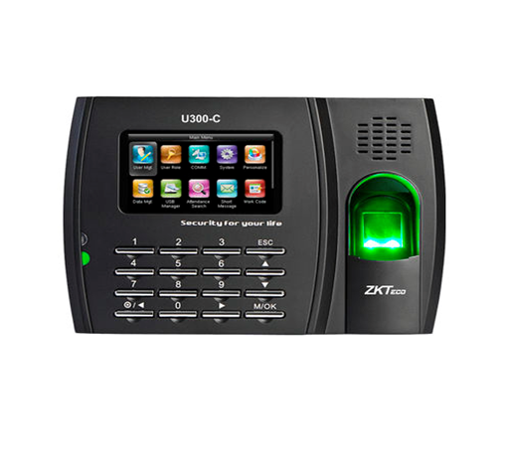

*Figure 3 - U300-C*

U300-C est un système de pointage biométrique très reconnu pour sa rapidité en matière de récupération de données, son interface de travail très performant avec des fonctionnalités améliorées. Il prend en charge la sauvegarde et la récupération des données pour remédier à une suppression accidentelle. Plus important encore, toutes les fonctions peuvent toujours fonctionner en réseau. Il dispose de nombreux avantages notamment une interface utilisateur intuitive, une vitesse d'apparition des données remarquable, la sauvegarde et la récupération des données.

### Conception du système

#### La base de données

##### Structure

Avant d’entrer dans le vif du sujet, nous allons procéder à la définition de quelques mots clés.

**Base de données** : collection d’informations organisées afin d’être facilement consultables, gérables et mises à jour.

**MCD** **(Modèle Conceptuel des Données)** : représentation graphique de haut niveau qui permet facilement et simplement de comprendre comment les différents éléments sont liés entre eux à l’aide de diagrammes. Ses différents éléments sont appelés entités et sont sous forme de tableaux.

**MLD** **(Modèle Logique de Données)** : représentation des données d’un système d’information. Les données sont représentées en prenant en compte le modèle technologique qui sera utilisé pour leur gestion.

**SQL** **(Structured Query Language)** : langage de programmation pour manipuler, consulter et conserver les données d’une base de données.

**Entité** : sujet ou notion en rapport avec le domaine d'activité pour lequel la base de données est utilisée, et concernant lequel des données sont enregistrées. Chaque entité possède des attributs qui représentent ses caractéristiques.

**Relation** : Lien qui existe entre deux entités.

Pour obtenir notre base de données, nous avons au préalable conçu notre MCD. Ce modèle définit les entités suivantes : `personnes`, `etudiants`, `enseignants`, `staff`, `instants`, ` absences` et `motifs`.

Nous avons les relations suivantes entre les différentes entités:

* Une personne peut être soit un étudiant, soit un enseignant, soit un membre du staff. On a donc l'association "est" entre la table `personnes` et chacune des tables `etudiants`, `enseignants` et `staff`.
* Un étudiant peut être délégué de classe, un membre du staff peut être administrateur du système.
* Une personne peut posséder aucune ou plusieurs absences et une absence appartient à une et une seule personne. On a donc la relation "possède" entre les tables `personnes` et `absences`.
* Un instant est pointé par une et une seule personne et une personne peut pointer 0 ou plusieurs fois, d'où l'association "pointe" entre les tables `personnes` et `instants`.
* Une absence peut avoir un et un seul motif et un motif concerne 0 ou plusieurs absences, d'où l'association "concerne" entre les tables `motifs` et `absences`.

Après la création du MCD, nous avons généré le MLD et le script SQL de création des tables correspondant. Les cardinalités imposées lors de la mise en place du MCD ont fait en sorte que dans le MLD :

* La clé primaire de `personnes` ‘id_pers’ migre dans les tables `etudiants`, `enseignants` et `staff`.
* Cette même clé migre dans les tables `instants` et `absences`.
* La clé primaire de `motifs` ‘id_motif’ migre dans `absences`.

Le script SQL généré a également subi des modifications à plusieurs niveaux :

* Nous avons supprimé les identifiants naturels des tables `etudiants`, `enseignants` et `staff`, puis défini la clé étrangère ‘id_pers’ issue de la table `personnes` comme clé primaire dans chacune de ces tables.
* Les attributs de type booléen ‘est_delegue’ et ‘est_admin’ des tables respectives `etudiants` et `staff` ont par défaut la valeur 0 pour signifier que les nouveaux utilisateurs de ces types n’ont a priori pas de droits spéciaux sur le système.
* L’on a aussi fixé l’id du motif d’absence par défaut a 1, qui correspond à la valeur « inconnue » dans la table `motifs`.
* Les instructions « CREATE DATABASE `pointage-horaire` » et « USE `pointage_horaire**` »** ont également été insérées en début de script pour permettre d’initialiser la base de données dédiée au projet.

##### Remplissage

Une fois notre base de données prête, nous avons procédé à diverses insertions dans nos tables afin de vérifier le fonctionnement de notre système :

* Dans la table `etudiants` figurent ceux de première et de deuxième année ayant participé aux différents projets académiques. Afin d’assurer la représentativité des autres niveaux de l’ESSFAR, nous avons aussi inséré un étudiant fictif de chacun de ces niveaux. Cette démarche aura son importance lors de l’enregistrement d’un nouvel étudiant.
* Onze enseignants de l’ESSFAR choisis au hasard ont été insérés dans la table `enseignants`.
* En ce qui concerne le staff administratif, nous avons ajouté les 6 membres régulièrement présents sur le campus lors de l’année académique 2019-2020.
* Toutes les informations personnelles des acteurs appartenant aux trois tables ci-dessus sont contenues dans la table `personnes`. On se sert ensuite de la clé primaire de cette dernière pour l’identification dans les autres tables.
* La table `instants` consigne les heures d’arrivée et de départ des différents acteurs en fonction des jours. Nous l’avons remplie à l’aide des données des étudiants impliqués dans les projets académiques. Les heures d’entrée ont été collectées à l’aide du cahier dans lequel les étudiants émargent chaque fois qu’ils entrent au campus pour la première fois de la journée. Les heures de sortie ont été fixées à 17h00. Les données ont été collectées sur deux périodes : entre le 24 février et le 17 mars 2020 (dernier mois de cours en présentiel), puis entre le 20 juillet et le 20 aout 2020 (période de projet académique).
* Les insertions dans la table `absences` ont été une conséquence logique du remplissage de la table précédente :
* Pour chaque enregistrement dans la table `instants`, nous avons analysé les heures d’entrée et de sortie afin d’en déduire le nombre d’heures d’absences pour la journée
* Pour chaque journée enregistrée dans la table `instants` nous avons recensé les acteurs absents et 8h d’absence leur ont été attribuées.
* Une demi-douzaine de motifs d’absences ont été choisis.

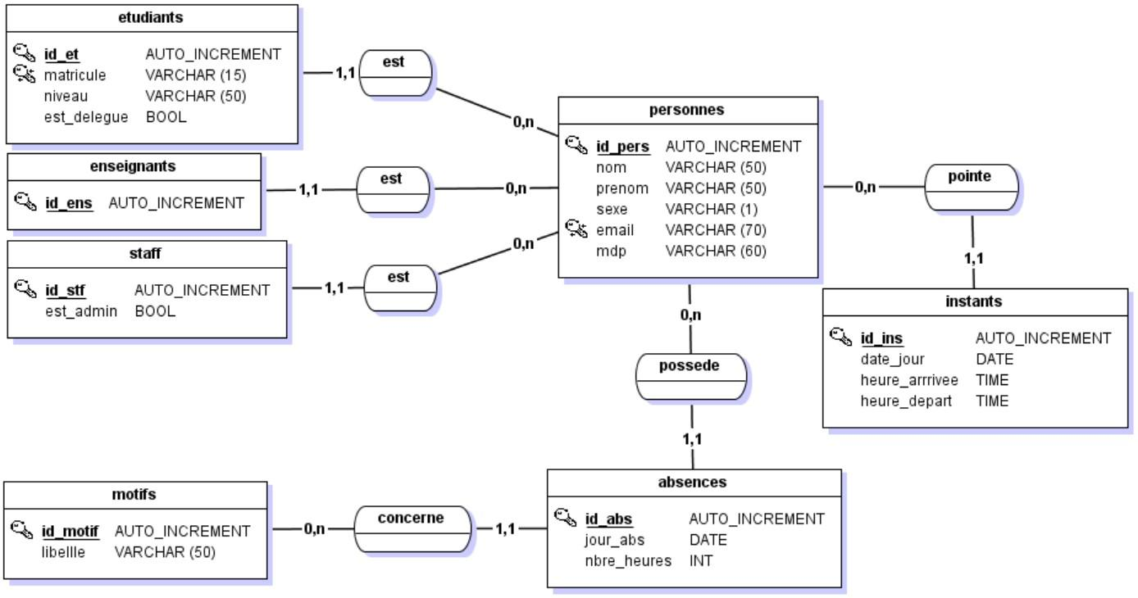

*Figure 4 - MCD du système*

#### Les fonctionnalités

Nous retrouvons ci-dessous quelques définitions liées à cette rubrique.

**HTML (HyperText Markup Language)** : langage de balisage concu pour representer les pages web.

**CSS (Cascading Style Sheets)** : langage qui decrit la presentation des documents HTML.

**JavaScript** : langage de programmation qui ajoute de l’interactivite a des pages web statiques.

**DOM (Document Object Model)** : Interface de programmation permettant de manipuler les pages web grace a des scripts.

**Bibliotheque JavaScript** : fichier JavaScript déjà codé qui met à disposition des méthodes et des propriétés pour l’ajout de fonctionnalités dynamiques à une page HTML

**PHP (PHP Hypertext Preprocessor)**: est un langage de programmation principalement utilise pour produire des pages web dynamiques via un serveur HTTP.

**Expressions regulieres** : chaîne de caractères, qui décrit, selon une syntaxe précise, un ensemble de chaînes de caractères possibles. Les expressions régulières sont également appelées regex.

**Session en PHP** : façon de stocker des données différentes pour chaque utilisateur en utilisant un identifiant de session unique.

Notre application web de gestion horaire a ESSFAR fournit de nombreux services selon le type d’acteur, car en plus d’être utilisateurs standards, certains étudiants peuvent être délégués de classe et certains membres du corps administratif de l’école peuvent être administrateurs du système. Ainsi, les fonctionnalités du système peuvent être résumées par les actions ci-dessous : se connecter et se déconnecter, visualiser sa carte ou celle d’un autre utilisateur, effectuer une recherche, visualiser le bilan d’une journée et d’une période, enregistrer les horaires d’entrée et de sortie pour une journée, justifier les absences et enregistrer un nouvel utilisateur.

##### Connexion - Déconnexion

L’entrée dans le système se fait par validation d’une adresse mail et d’un mot de passe associés à un seul utilisateur. Pour cela, on parcourt tous les utilisateurs présents dans la base de données et on vérifie si les informations entrées correspondent exactement à un individu enregistré. En cas de recherche fructueuse, on ouvre une session en enregistrant des variables spécifiques à l’utilisateur connecté, puis on s’intéresse à l’éventuel statut spécial de l’utilisateur (délégué s’il est étudiant, administrateur s’il est membre du staff), puis on le renvoie sur l’une des pages « views/user/user.php », « views/class_prefect/class_prefect.php », « views/admin/admin.php » en fonction du résultat du test précédent. Un message d’erreur est renvoyé si l’utilisateur n’est pas retrouvé dans la base de données.

En ce qui concerne la déconnexion, il s’agit juste d’une redirection vers la page de connexion, car comme on peut le voir sur les lignes 4 à 6 du fichier « index.php », à chaque fois que la page de connexion est chargée, il y a destruction d’une éventuelle session en cours.

##### Visualisation des informations et recherche

Après s’être connecté, l’utilisateur a en face de lui une sorte de carte présentant les données horaires qui le concernent. Chaque étiquette de cette carte permet à l’utilisateur de connaître pour un jour précis son heure d’entrée avec éventuellement la mention retard, son heure de sortie, le total de ses heures d’absences et leur justification. Bien entendu, toutes ces informations ne figurent pas toujours au même moment sur une étiquette.

Les délégués de classe peuvent en plus consulter les cartes de leurs camarades, tandis que les administrateurs du système ont accès aux cartes de tous les utilisateurs confondus.

L’opération de recherche se fait ici suivant une date choisie par l’utilisateur. Un code JavaScript s’exécute alors et permet le parcours de toutes les étiquettes. Pour chaque étiquette, la date du jour est récupérée à l’aide des attributs et méthodes de navigation dans le DOM, et chaque date est comparée à celle sélectionnée par l’utilisateur, en s’assurant au préalable que ces dates sont au même format. Si la recherche est fructueuse, le programme renvoie l’utilisateur sur le slide contenant l’étiquette concernée, laquelle est momentanément entourée d’une ombre rouge (4ms) étant donné que l’affichage des données se fait par slides de 24 étiquettes, avec possibilité de navigation. Dans le cas contraire, un message est renvoyé à l’écran signifiant que le système ne retrouve pas d’informations correspondant à la date sélectionnée.

Notons ici que la recherche se fait suivant les données affichées à l’écran. Ceci dit, le délégué qui effectue une recherche pendant qu’il visualise les données d’un camarade aura le résultat par rapport à ces données-là.

##### Statistiques

Les statistiques permettent aux administrateurs de se faire une idée du nombre d’absents par jour et du nombre d’arrivées par tranches horaires sur une période à travers deux graphiques réalisés à l’aide de la bibliothèque JavaScript jQuery. Les données d’un axe sont récupérées à partir de la base de données, puis enregistrées dans des éléments HTML invisibles possédant une classe commune, afin de pouvoir par la suite exploiter ces classes pour créer des tableaux JavaScript contenant nos jeux de données.

Les administrateurs ont aussi une vue sur les données horaires de tous les utilisateurs du système à une date précise par eux choisie. Ils partagent cette dernière option avec les délégués de classe, à la différence que ceux-ci n’ont accès qu’aux informations de leurs camarades.

##### Enregistrement des heures d’entrée et de sortie des utilisateurs

L’enregistrement des heures d’entrée et de sortie des utilisateurs est une fonctionnalité assez particulière de ce système dans la mesure où elle a été implémentée pour simuler dans une certaine mesure ce que ferait une pointeuse. Il s’agit donc ici pour l’administrateur de sélectionner une date, puis d’insérer l’heure d’arrivée et de départ des différents utilisateurs à cette date.

Certains traitements sont effectués lors de l’envoi des données. Premièrement, on a une vérification de la date sélectionnée ; le système ne permet pas le remplissage des informations pour une date déjà existante dans la table `instants` de la base de données. En second lieu, lors de l’envoi des données proprement dites, les absences sont également pointées : à partir des heures d’arrivée et de départ des utilisateurs présents, on déduit les heures d’absences éventuelles, et 8h d’absences sont automatiquement assignées à ceux qui n’ont pas été présents du tout de la journée. La justification par défaut est « inconnue ».

##### Justification d’absences

Cette fonctionnalité permet à l’administrateur de justifier les absences enregistrées par les processus présentés ci-dessus. Le principe en est le suivant : l’administrateur connecté choisit une date et tout de suite après, les absents à cette date dont le motif est « inconnu » sont chargés. Il peut donc parcourir la liste des absents du jour et choisir dans la liste des motifs disponibles une justification aux absences des utilisateurs, et valider son choix.

Au niveau du traitement, l’on commence par sélectionner tous les utilisateurs de la base de données en enregistrant progressivement leur identifiant dans un tableau. Par la suite, on filtre ceux dont l’identifiant a été envoyé lors de la validation. Pour chacun des utilisateurs retenus, on accède à leur absence de la journée et on colle le motif sélectionné par l’administrateur.

##### Enregistrement d’un nouvel utilisateur

L’interface ayant permis d’implémenter cette fonctionnalité se compose d’un formulaire qui demande qu’on renseigne les noms et prénoms de l’utilisateur à enregistrer, son adresse mail, son mot de passe et son statut. S’il est étudiant, son matricule et son niveau doivent également être renseignés, il peut également être délégué de classe. S’il est du staff administratif il peut être administrateur du système. Les utilisateurs peuvent aussi être des enseignants.

De nombreuses vérifications sont effectuées avant la validation d’un enregistrement ; le seul champ facultatif est celui devant contenir le prénom, les expressions régulières aident à limiter les mauvais formats de noms, prénoms et adresse mail, le mot de passe choisi doit comporter entre 6 et 16 caractères et doit être confirmé par la suite, l’utilisateur est obligé d’être soit étudiant, soit enseignant, soit du staff. Pour les étudiants, le matricule doit être composé exclusivement de 11 chiffres.

Lorsque cette étape est traversée, l’on vérifie dans la base de données que le mail entré n’y figure pas déjà. Un traitement similaire est effectué pour s’assurer de l’unicité du matricule des étudiants. Enfin, les mots de passe sont hachés à l’aide de l’algorithme de chiffrement CRYPT_BLOWFISH afin d’assurer un certain niveau de sécurité des informations de la base de données.

Etant donné que chacune de ces actions nécessite des prérequis en amont, nous avons pensé à un fichier de configuration « config/config.php » qui renferme certaines fonctions et procédures concernant notamment la connexion à la base de données, l’initialisation de session, la gestion du fuseau horaire, la sécurisation minimale des données envoyées par formulaire et le compteur d’heures d’absences en fonction des instants d’entrée et de sortie. En outre, le fichier « models/actions.php » est celui qui renferme la majeure partie des traitements effectués par le système.

#### Les interfaces

Elles englobent l’ensemble des pages susceptibles d’être fournies à un utilisateur au cours de sa navigation dans le système et sont spécifiques à chaque type d’acteur. Leur réalisation s’est effectuée en 2 étapes : la conception des maquettes et l’implémentation proprement dite de ces interfaces.

Plusieurs maquettes ont été conçues dans le cadre de ce projet afin de représenter les différentes interfaces de navigation de notre système. Les interfaces finales obtenues à partir des maquettes sont reparties en quatre groupes.

##### La page de connexion

C’est la porte d’entrée du système. Elle assure la fonction de connexion ci-dessus décrite.

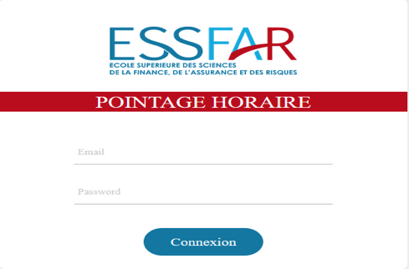

*Figure 5 - Page de connexion*

##### L’espace utilisateur

Suite à la connexion, l’utilisateur est redirigé sur cette interface. Cette interface correspond aux fonctionnalités « visualisation des informations et recherche » telles que présentées ci-dessous.

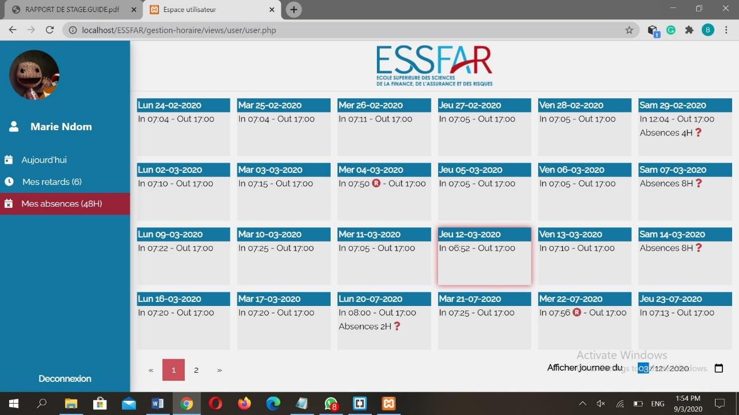

*Figure 6 - Espace utilisateur*

##### L’espace délégué

L’espace délégué présente une structure similaire à celle de l’espace utilisateur. La différence vient du fait que sa barre de menu propose 2 extensions : « Infos étudiant » et « Statistiques » (de son niveau).

##### L’espace administrateur

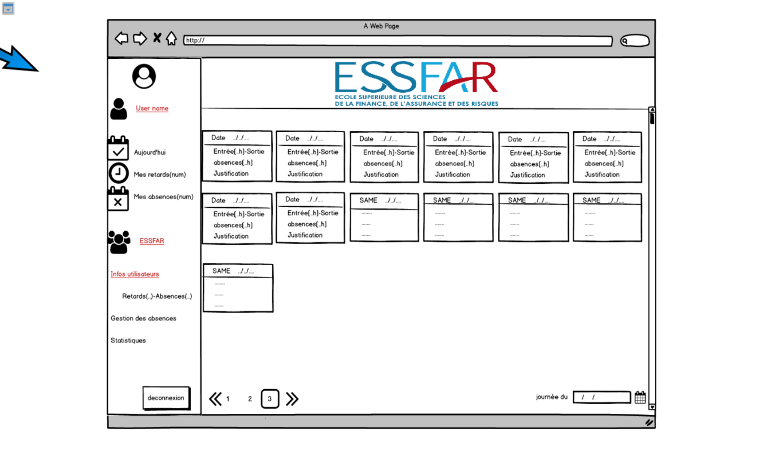

*Figure 7 - Maquette de l'espace administrateur*

Son menu redirige vers diverses interfaces à partir desquels l’administrateur peut :

* Choisir un utilisateur dont il veut consulter la carte.
* Enregistrer les heures d’entrée et de sortie des utilisateurs.

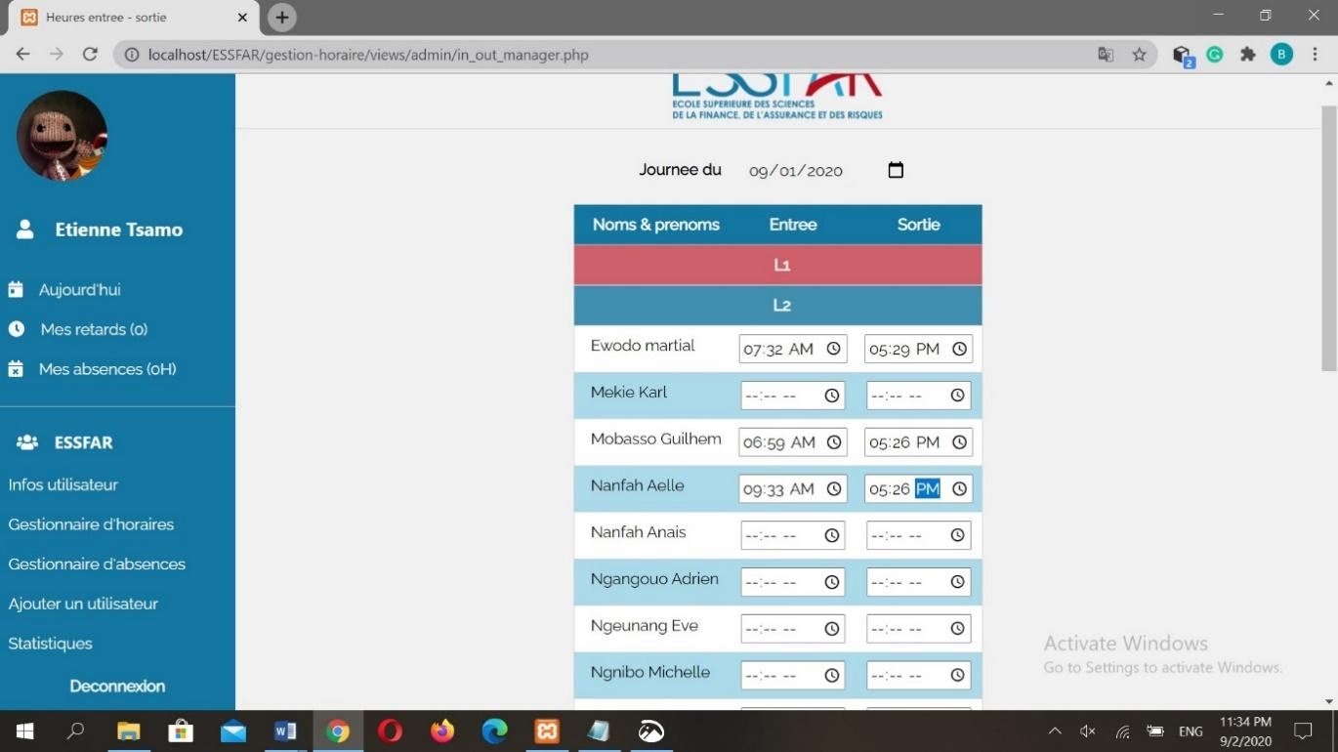

*Figure 8 - Gestionnaire d'horaires*

* Gérer les justifications d’absence.

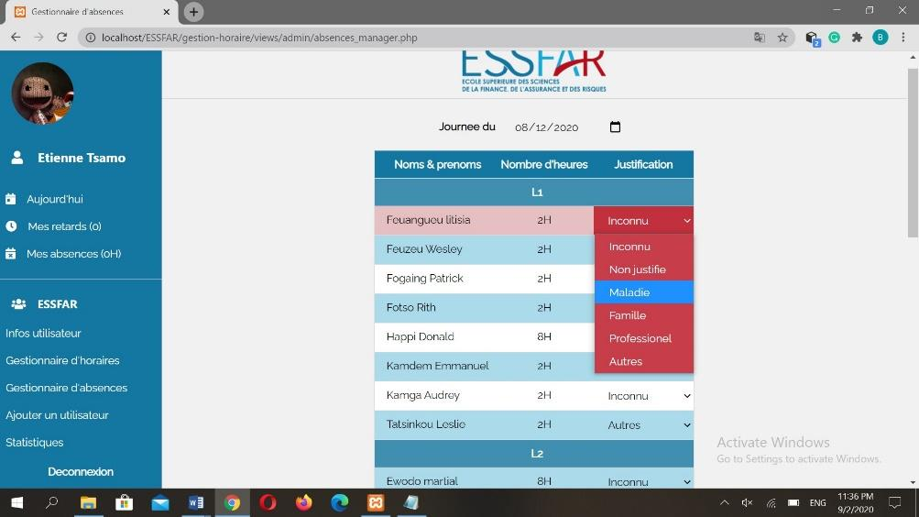

*Figure 9 - Justification d'absences*

* Ajouter un utilisateur dans le système.
* Avoir accès aux statistiques générales de l’école.

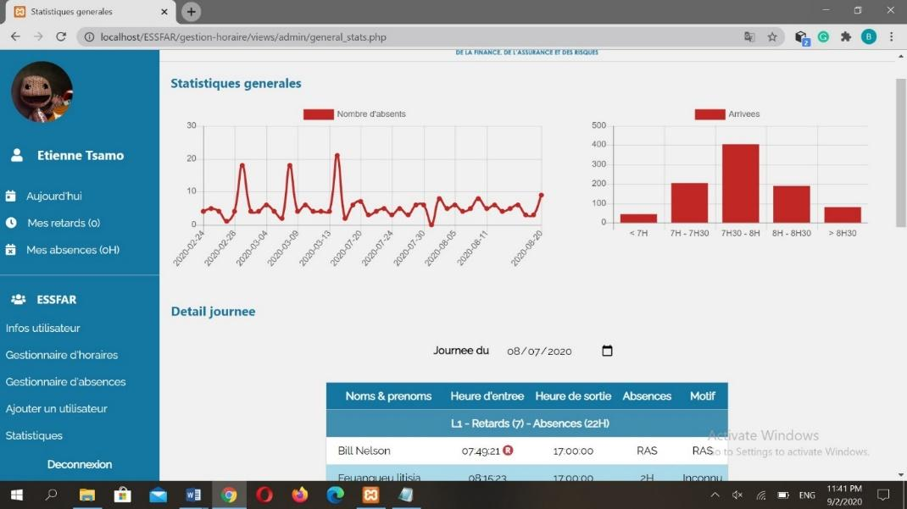

*Figure 10 - Aperçu de la page des statistiques générales*

## Les outils et méthodes utilisés

La réalisation des différentes tâches ci-dessus évoquées a nécessité la prise en main d’outils particuliers.

### Outils liés à la base de données

Le logiciel JMerise a facilité la production du MCD. Le MLD et le script de création des tables de notre base ont été générés automatiquement par le même logiciel. Nous avons ensuite eu besoin de l’ensemble de logiciels XAMPP pour mettre en place un serveur Web local, afin de procéder à la création proprement dite de notre base de données et à son remplissage.

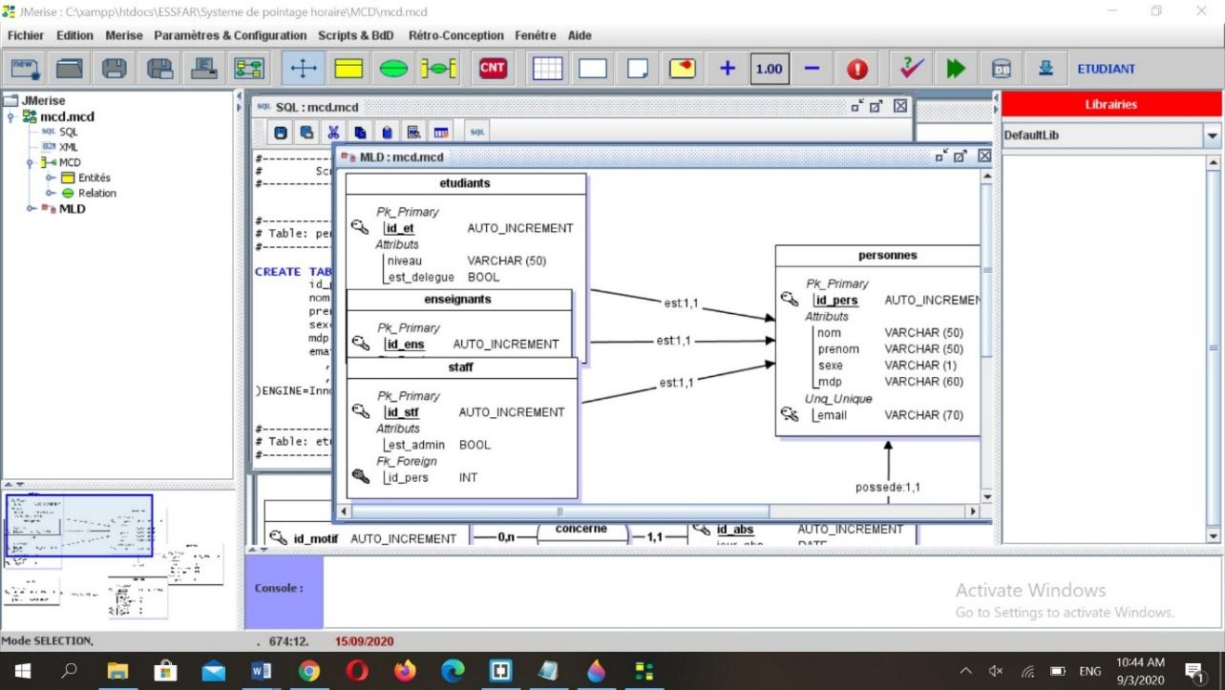

*Figure 11 - Interface du logiciel JMerise*

Pour exécuter les différentes requêtes, le logiciel de gestion et d'administration de bases de données MySQL Workbench a été d’une aide considérable, nous avons aussi pu consulter cette base à partir de l’application web phpMyAdmin.

### Outils liés à la production des maquettes

Balsamiq Wireframes est un outil de conception d'interfaces utilisateur fonctionnant sur petit et moyen écran, permettant de créer des « wireframes » parfois appelés maquettes ou prototypes. Nous pouvons l'utiliser pour générer des croquis numériques pour une application ou un site Web, afin de faciliter la discussion et la compréhension avant l'écriture de tout code.

Pour chaque type de page, le concepteur identifie les différentes zones de la page qu’il schématise à l’aide de blocs ou de boîtes afin de déterminer les principales zones de contenu. Il précise le rôle et la position de chaque zone et définit leur taille relative ainsi que leur importance visuelle. Le concepteur peut par la suite détailler et donner des précisions sur les éléments de la page comme la hiérarchisation des différents textes, les dimensions en pixel des contenus. Il est possible également d'insérer des liens sur certaines parties de la maquette informatisée afin de permettre de naviguer entre les écrans et donc de vérifier l’ergonomie du système de navigation.

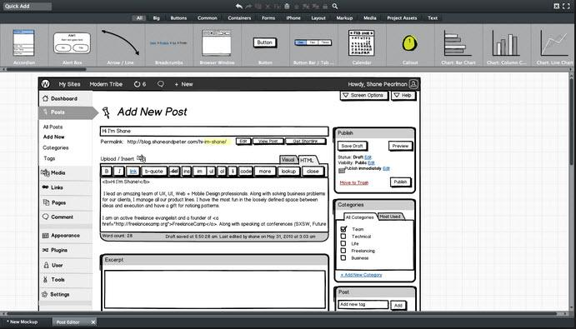

*Figure 12 - Exemple de wireframe sur Balsamiq*

### Outils liés à l’implémentation des fonctionnalités et des interfaces

L’écriture de lignes de codes a été la principale tâche dans le traitement de ces problématiques. De ce fait les éditeurs de texte « Brackets » et « Sublime Text » ont été les logiciels les plus sollicités.

Bien plus, la production des interfaces s’est largement inspirée de templates. La page de connexion est issue de la modification d’un layout Bootstrap, et toutes les autres ont pour base le template w3 Schoool présenté ci-dessous.

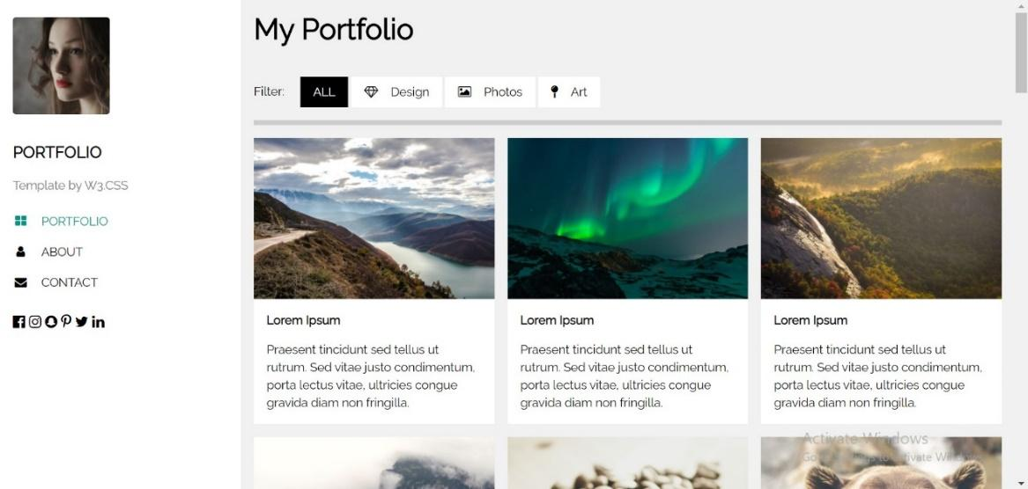

*Figure 13 - Template w3Schools*

En effet, Boostrap est une collection d’outils utiles à la création du design de sites et d’applications web, il contient de ce fait les codes HTML et CSS des formulaires, boutons, outils de navigation et autres éléments interactifs. A propos du template, il s’agit d’un modèle de site statique constitué à partir d’un fichier HTML lié à des styles CSS et éventuellement à des scripts JavaScript, qui va servir de base à la création de nouvelles pages.

C’est ainsi que pour chacune des vues de notre site, nos connaissances des langages HTML et en CSS nous ont permis d’ajuster les modèles choisis afin d’obtenir les interfaces présentés plus haut. Nous avons par exemple modifié la taille des différents blocs, leur disposition et les couleurs, afin de respecter la règle des trois couleurs, en tenant compte de l’entreprise cliente qui est ici l’ESSFAR. Les styles ont essentiellement été personnalisés par affectation de classes aux éléments HTML, étant donné que les templates w3Schools sont assortis d’une panoplie de styles définis dans différentes classes.

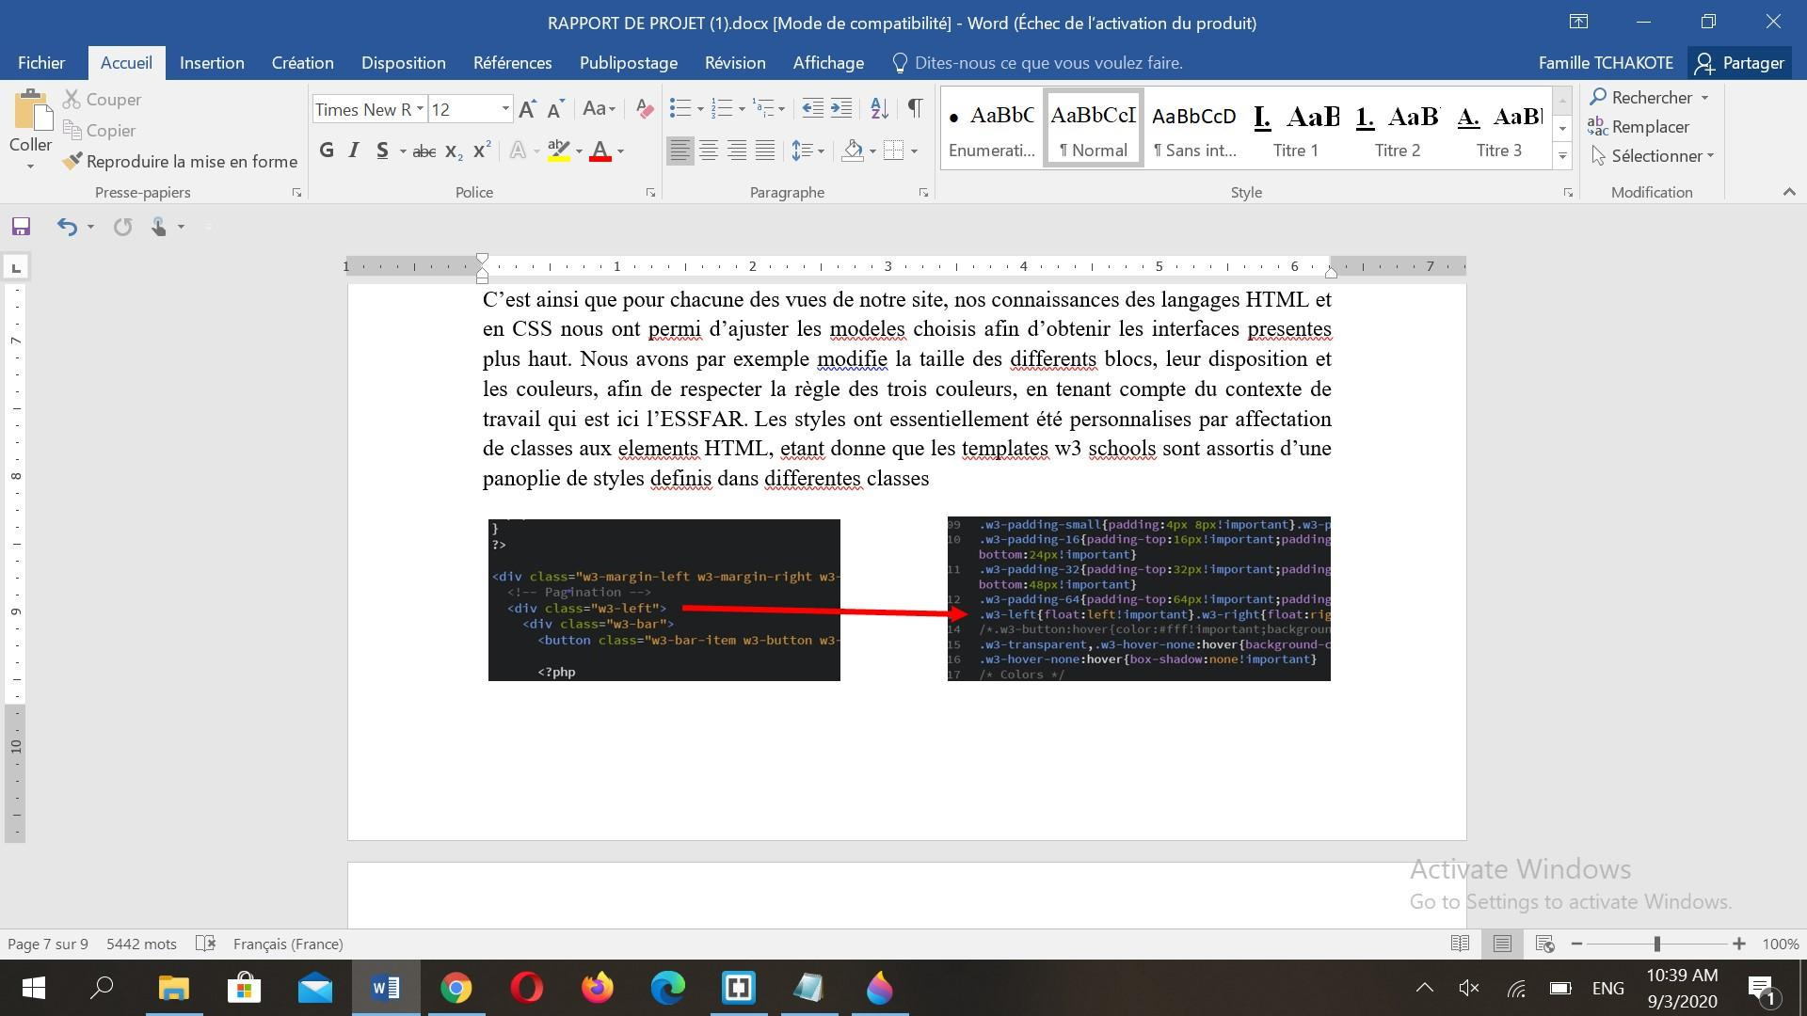

*Figure 14 - Exemple de lien entre les classes et les styles*

### Outils liés à la réalisation des graphes

Les graphes observés sur la page des statistiques générales dédiée aux administrateurs de la plateforme ont pour origine des templates Notika. Après avoir téléchargé les différents fichiers nécessaires, nous avons intégré les graphes souhaités dans notre projet en identifiant les lignes de code qui permettaient d’insérer les différents jeux de données et de modifier les labels, afin de les adapter à nos besoins. Des styles particuliers ont aussi été utilisés pour ajuster la taille et la couleur des graphes.

# DIFFICULTES, RECOMMANDATIONS ET PERSPECTIVES

## Les difficultés rencontrées

### Difficultés liées au déroulement du projet

De toutes les tâches que nous avons eu à réaliser dans la cadre de notre projet, le remplissage de la base de données, notamment des tables `instants` et `absences` a été la plus ardue, et ce pour plusieurs raisons.

On peut évoquer en premier lieu le volume de travail que cela a impliqué, car on a saisi manuellement 925 enregistrements pour la table `instants` à partir du registre de l’école, en prenant en compte la date du jour, l’heure d’arrivée et l’identifiant de la personne concernée. Il a ensuite fallu, pour chacune des 44 dates figurant dans cette table, exécuter des requêtes SQL de sélection afin de constituer la liste des absents du jour, mettre en forme ces données pour préparer l’insertion des 513 absences signalées dans notre base.

En deuxième ressort, nous pouvons relever le défaut de fiabilité de certaines données. C’est le cas précisément de l’heure de sortie du campus qui a été fixée à 17h00 pour tous les enregistrements, étant donné qu’il n’existe actuellement aucun processus de récupération de cette information à l’ESSFAR.

Un autre point qui a quelque fois freiné notre évolution a été l’absence de connexion Internet ; nous en avions souvent besoin pour effectuer des recherches en rapport avec nos différentes tâches.

### Difficultés liées au code source

Nous avons noté dans la structure et le contenu du code source quelques points qui pourraient compromettre sa bonne compréhension et réduire ses performances.

D’entrée de jeu, la non séparation des codes PHP et HTML augmentent inutilement la taille de certains fichiers et produit beaucoup de redondances. Par exemple, les requêtes qui retournent le nombre de retards et les heures d’absence de l’utilisateur dans la partie supérieure du menu sont préparées et exécutées sur toutes les pages, pourtant il s’agit exactement des mêmes instructions. On recense plusieurs autres cas de figures dans notre code source.

Ensuite, les codes possèdent de nombreuses lignes que l’on qualifiera d’inutiles. En effet, il est arrivé qu’on écrive certaines instructions pour des raisons particulières, mais du fait de certaines modifications au cours de l’évolution du projet, ces instructions sont devenues inutiles sans toutefois que l’on s’en prenne aux lignes qui les concernaient. C’est le cas par exemple de la mémorisation du type d’utilisateur à la connexion qui devait initialement permettre de charger une seule page après la connexion, et de l’adapter en fonction de l’utilisateur. On a ensuite décidé de séparer les vues, mais ces instructions n’ont pas été retirées.

Sur le plan de l’organisation, nous pouvons dire que le fichier « models/actions.php » est le seul à gérer tous les traitements, et cela complique légèrement la lecture du code. Aussi, les noms des fichiers de style ne sont pas très intuitifs.

Notons que des erreurs de saisie se sont glissées dans les codes et certaines d’entre elles altèrent le bon fonctionnement de certaines fonctionnalités. A titre d’illustration, lors de l’enregistrement d’un nouvel utilisateur, si le mail entré existe déjà dans la base de données, un message d’erreur est renvoyé à l’administrateur pour le signaler, mais à cause d’une faute dans le lien de redirection, la page d’inscription n’est pas rechargée ensuite comme prévu.

### Difficultés liées à l’aspect responsive de la plateforme

Les pages web de notre gestionnaire d’horaires sont issues de différents templates disponibles sur le web. Ils présentent donc l’avantage d’avoir un aspect responsive, c’est-à-dire qu’ils s’adaptent aisément aux différentes tailles d’écrans. Toutefois, nos modifications ont parfois compromis cette qualité. Quelques cas de figure sont présentés ci-dessous pour illustrer nos propos.

* Altération de la page de connexion sur un écran de petite taille.



*Figure 15 - Défaut de l'aspect responsive (1)*

* Ci-dessous l’on observe premièrement qu’en réduisant la taille de l’écran de visualisation, les informations contenues dans une étiquette ne sont plus totalement visibles. Ensuite, le bloc inférieur permettant la navigation et la recherche chevauche celui des étiquettes.

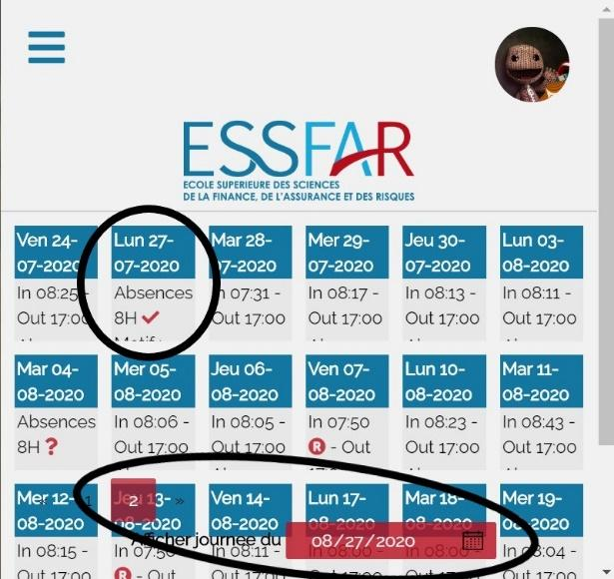

*Figure 16 - Défaut de l'aspect responsive (2)*

* Lorsque l’administrateur choisit de visualiser les informations d’un autre utilisateur, il y a superposition des boutons d’affichage des statistiques et de déconnexion. On a un problème similaire lorsqu’on réduit tout simplement la taille des pages, le bouton déconnexion se déplace suivant la limite inférieure de la page et donc chevauche tous les autres au passage.

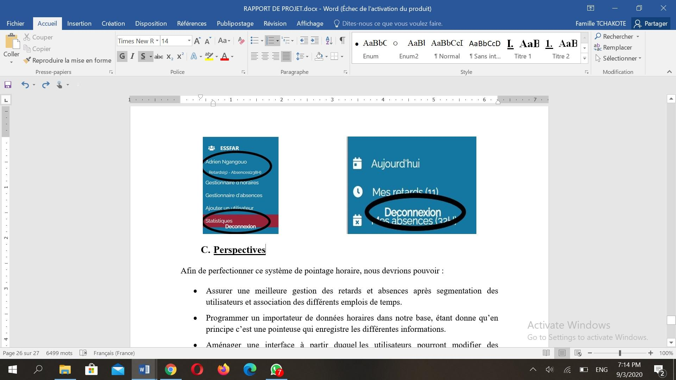

*Figure 17 - Défaut de l'aspect responsive (3)*

## Recommandations à l’ESSFAR

Au terme de ce projet, nous pouvons proposer à l’ESSFAR :

* Procéder à la numérisation systématique de toutes les données qu’il traite ou qu’il serait susceptible de traiter.
* D’acquérir une bonne connexion Internet qui améliorerait les traitements ultérieurs de ce système de pointage une fois adapté.

## Perspectives

Afin de perfectionner ce système de pointage horaire, nous pourrions :

* Assurer une meilleure gestion des retards et absences après segmentation des utilisateurs et association des différents emplois de temps.
* Programmer un importateur de données horaires, étant donné qu’en principe c’est une pointeuse qui enregistre les différentes informations.
* Aménager une interface à partir de laquelle les utilisateurs pourront modifier des informations les concernant, l’on pense par exemple ici à la modification d’un mot de passe et a l’ajout d’une photo de profil.
* Etoffer les pages de statistiques en rajoutant des indicateurs potentiellement utiles et en permettant l’affichage de données par périodes.
* Revoir l’organisation et la structure du code (séparation HTML et PHP, meilleure organisation des fichiers de style, séparation des traitements en fichiers spécifiques)
* Parcourir le code en vue de la correction des erreurs, de la suppression des éléments inutiles et de l’insertion de commentaires au besoin.
* S’appesantir sur l’aspect responsive du site.
* Rédiger la documentation de notre plateforme qui va détailler son mode de fonctionnement pour une meilleure prise en main par les différents utilisateurs.

# CONCLUSION

Pour conclure, nous avons travaillé durant 1 mois sur la conception d’un système de pointage horaire a l’ESSFAR. Ce projet académique nous a permis de mettre en pratique les connaissances reçues au cours de notre formation, tout en nous rapprochant du monde de l’entreprise.

A travers ce projet, nous avons pu explorer en profondeur les systèmes de pointage horaire et se rendre compte de leur importance capitale au sein d’une entreprise. Bien plus, nos compétences dans les domaines des bases de données et de la programmation web se sont étendues, étant donné que nous avons expérimenté la prise en charge de certains outils tels que JMerise, Balsamiq et Bootstrap. En outre, nous avons appris certains rouages du monde professionnel à travers la méthode SCRUM qui a guidé notre évolution, à travers également l’expérience du travail d’équipe qui a développé en nous la ponctualité, la discipline et la communication.

Au vu des compétences nouvellement acquises, ce projet nous encourage dans le développement de nos propres applications web, et nous inspire certaines réflexions telles que l’hébergement d’un tel système sur un serveur web afin qu’il soit totalement fonctionnel.

# WEBOGRAPHIE

<https://www.essfar.com>

<https://www.horloges-huchez.fr/blog/pointeuse-evolution-place-entreprise>

<https://www.horloges-huchez.fr/blog/tout-savoir-sur-le-pointage>

<https://www.pni.fr/horloge-biometrique-et-controle-d-acces-pni-finger-700-avec-lecteur-d-empreintes-digitales-et-carte-souple-inclus.html>

<https://contrat-de-travail.ooreka.fr/753679/rubrique/753683/pointage-des-salaries>

<https://www.w3schools.com>

<https://colorlib.com/polygon/notika>